Modul 3: mitarbeiterentwicklung
Arbeitsblatt 03.03.01: Talententwicklung in KMU – Fragen zur Diskussion

–
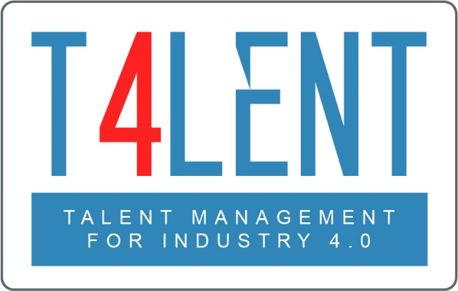

Projekttitel: Moderne Talentmanagement- und Talentanalyseverfahren 4.0 für KMUs in Europa – Überbrückung der Lücke zwischen der Berufsbildung und Wirtschaft
Projektakronym: Talent 4.0
Projektnummer: 2018-1-AT01-KA202-039242

Anleitungen

Schritt 01 – Aufteilung in drei Teams
Die Lernenden sollten in drei Teams aufgeteilt werden, denen jeweils eine der folgenden Fragen gestellt wird. Die Teams sollten sich 5 Minuten Zeit nehmen, um die Parameter ihrer Frage zu besprechen.

Schritt 02 – Präsentation
Die drei Teams sollten wieder zusammenkommen und jedes von ihnen sollte einen Vertreter benennen, der die von seinem Team untersuchte Frage zusammen mit einer Liste der vorgeschlagenen Maßnahmen und Schritte präsentiert. Einzelpersonen aus allen Teams können sich mit Vorschlägen zu Wort melden oder Fragen stellen, um gemeinsam den besten Ansatz zu finden.

Schritt 03 – Diskussion
Im Anschluss an die Präsentationen erhalten die Lernenden eine Möglichkeit, über den Prozess und alle Herausforderungen, die sie im Prozess wahrnehmen, sowie über Dinge, die ihrer Meinung nach berücksichtigt werden sollten, oder über Ansätze und Schritte, die sie aus ihrer persönlichen oder beruflichen Erfahrung heraus für sinnvoll halten, zu diskutieren.

Frage 1
Talententwicklung kann berufliche Erwartungen erzeugen. KMU sind möglicherweise nicht in der Lage, ihren Mitarbeitern Möglichkeiten zu bieten, diese Erwartungen zu erfüllen. In welchen Bereichen ist dies Ihrer Meinung nach besonders relevant und was würden Sie einem KMU empfehlen, um eine Lösung zu finden?

Frage 2
Normalerweise wird die Talententwicklung mit einer vertikalen Entwicklung (Bottom-up-Karriereentwicklung) in Verbindung gebracht. Wie können KMU die horizontale Entwicklung und die Entwicklung von „Spezialistenrollen“ zu ihrem Vorteil nutzen?

Frage 3
Wie langfristig sollten KMU realistischerweise planen/vorausschauen, wenn es um die Mitarbeiterentwicklung geht? Welchen Zeitrahmen sollten die Mitarbeiterentwicklungspläne abstecken?

Um mehr zu erfahren, besuchen Sie unsere Projektwebsite
t4lent.eu

oder unser
Facebook-Profil
@t4lent.eu

